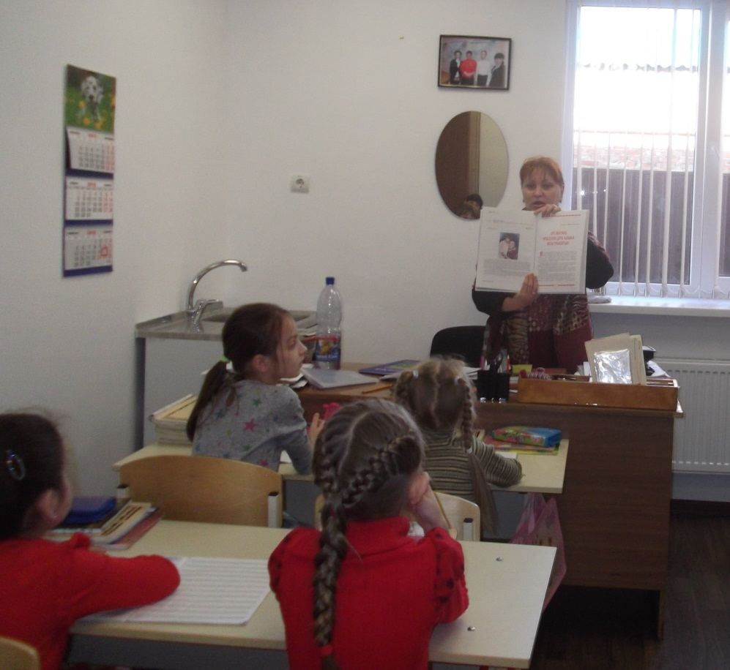Сегодня в стране создалась очень [болезненная](file:///\\text\category\boleznennostmz\) ситуация в области межнационального общения. Хорошие взаимоотношения в обществе возможны только в том случае, если люди относятся друг к другу терпимо и толерантно. О том, что такое толерантность и как быть терпимым друг к другу узнали ребята на очередное заседание клуба «Орфей» в сельской детской библиотеке №1 17 февраля 2018г. под названием «Под небом Кубани все вместе живем». На мероприятии ребята пытались объяснить, что означает быть толерантным, обсуждали тему важности доброты в нашей жизни, на примере героев русских и зарубежных сказок ребята обсуждали вопрос: кого можно считать толерантным человеком? В конце встречи ребята разгадали кроссворд, посвященный основным принципам толерантности*.* Обзор литературы, представленный библиотекарем Цыбулиной Тамарой Евгеньевной был направлен на произведения кубанской писательницы Татьяны Кулик. В ее книгах - родная речь, житейская мудрость. Лукавые, озорные сказки многонациональной Кубани переплелись клубком осетинских, лезгинских, адыгейских, черкесских, донских кубанских, сказок. В конце мероприятия библиотекарь свой рассказ подвела к тому, что люди любой национальности имеют право на счастье, что необходимо проявлять дружбу и уважение к любому народу; воспитывать бережное отношение к людям, любовь к малой родине.

